Приложение № 1
к Извещению

ОПИСАНИЕ ОБЪЕКТА ЗАКУПКИ
1. Общие требования:
1.1. Объект закупки: Поставка электротехнических изделий (материалов) для нужд ГБУЗ ЛОНКПЦ в 2026г.
1.2. Место поставки товара: 188300, Ленинградская обл., р-н Гатчинский, г. Гатчина, ш. Красносельское, д. 1А.
1.3. Условия и сроки (периоды) поставки товара: начало поставки с даты подписания контракта Поставка товара осуществляется единовременно согласно объемам, указанным в Таблице № 1 данного ООЗ.
Срок поставки - в течение 7 (семи) рабочих дней со дня следующим за днем подачи заявки от Заказчика, с 9 часов 00 минут до 16 часов 00 минут.
В объем поставки товара в том числе входит погрузочно-разгрузочные работы, перемещение товара по территории Заказчика от места разгрузки к месту временного хранения (складское помещение), в том числе с учетом подъема/ спуска на этаж при необходимости, оказание всех сопутствующих услуг в соответствии с условиями Контракта.
Ответственный исполнитель: Инженер ИХО Бунин Альберт Федорович, тел: +7 (921) 638-91-98, e-mail: iho-pc.gtn@yandex.ru.
2. Требования к техническим, функциональным и эксплуатационным характеристикам товара:
2.1. Требования к значениям показателей (характеристик) товара указаны в приложении № 1 ООЗ.
3. Требования к качеству и безопасности товара:
3.1. Качество поставляемого товара должно соответствовать требованиям стандартов по качеству, упаковке и маркировке, утвержденной нормативно-технической документацией, действующей на момент поставки Товара для данного рода товаров.
3.2. Поставляемый товар должен быть новым товаром (товаром, который не был в употреблении, в ремонте, в том числе который не был восстановлен, у которого не была осуществлена замена составных частей, не были восстановлены потребительские свойства).
Поставщик гарантирует, что на момент заключения Контракта Товар в споре и под арестом не состоит, не является предметом залога и не обременен другими правами третьих лиц, не является предметом поставки по другим контрактам.
Не допускаются к поставке выставочные образцы, фальсифицированные копии оригинальных товаров. Товар, подлежащий поставке, может происходить из всех стран, за исключением тех, на которые наложены официальные экономические санкции и санитарные ограничения.
3.3. Товар должен быть безопасным для жизни, здоровья, имущества потребителя и окружающей среды при обычных условиях его использования, хранения, транспортировки и утилизации. Все поставляемые товары должны соответствовать требованиям действующего законодательства, быть пригодными для применения в медицинских учреждениях. Качество поставляемого товара должно соответствовать требованиям ГОСТ, ТУ, СанПиН и иной нормативно-технической документации, действующей на момент поставки.
ПУЭ 7 Правила устройства электроустановок. Издание седьмое.
ПУЭ 6 Правила устройства электроустановок. Издание шестое, дополненное с исправлениями. Госэнергонадзор.
СП 76.13330.2016 Электротехнические устройства.
ГОСТ 12.2.007.0-75 Система стандартов безопасности труда. Изделия электротехнические. Общие требования безопасности.
ГОСТ 14254-2015 (IEC 60529:2013) Степень защиты, обеспечиваемые оболочками (код IP)
ГОСТ Р 52725-2021 Ограничители перенапряжения нелинейные для электроустановок переменного тока напряжением от 3 до 750 кВ. Общие технические условия.
ГОСТ 29322-2014 (IEC 60038:2009) Напряжения стандартные.
ГОСТ 32396-2021 Устройство вводно-распределительные для жилых и общественных зданий. Общие технические условия.
ГОСТ 30331.1-2013 (МЭК 60364-1:2005) Электроустановки низковольтные. Часть 1. Основные положения, оценка общих характеристик, термины и определения.
ГОСТ Р 50030.2-2010 (МЭК 60947-2:2006) Аппаратура распределения и управления низковольтная. Часть 2. Автоматические выключатели.
ГОСТ Р 50571.5.52-2011 (МЭК 60364-5-52:2009) Электроустановки низковольтные. Часть 5-52 Выбор и монтаж электрооборудования. Электропроводки (с Поправкой).
ГОСТ Р 52565-2006 Выключатели переменного тока на напряжения от 3 до 750 кВ. Общие технические условия.
ГОСТ Р 58698-2019 (МЭК 61140:2016) Защита от поражения электрическим током. Общие положения для электроустановок и электрооборудования.
ГОСТ IEC 61008-1-2020 Выключатели автоматические, управляемые дифференциальным током, бытового и аналогичного назначения без встроенной защиты от сверхтоков. Часть 1. Общие требования и методы испытаний.
ГОСТ IEC 61009-1-2020 Выключатели автоматические, срабатывающие от остаточного тока, со встроенной защитой от перегрузки, бытового и аналогичного назначения. Часть 1. Общие правила.
СП 52.13330.2016 Естественное и искусственное освещение
ТР ТС 004/2011 О безопасности низковольтного оборудования
ГОСТ 34819-2021 Приборы осветительные. Светотехнические требования и методы испытаний.
ГОСТ IEC 60598-1-2017 Светильники. Часть 1. Общие требования и методы испытаний.
ГОСТ 17557-88 Колодки клеммные светотехнические. Общие технические требования.
3.4. Товар должен быть разрешен к применению на территории Российской Федерации. Качество поставляемого Товара должно соответствовать требованиям к качеству, установленным нормативной и технической документацией Российской Федерации, и должно удостоверяться декларацией о соответствии (сертификатом соответствия) или иным документом, подтверждающим соответствие качества Товара, в порядке, установленном законодательством Российской Федерации (в случае если данные требования предъявляются действующим законодательством). При отсутствии документа, удостоверяющего качество товара, поступившая партия товара в счет поставки по контракту не принимается и датой выполнения Поставщиком обязательства по поставке считается день предоставления Заказчику соответствующих документов о качестве, предусмотренных действующими требованиями законодательства Российской Федерации. Затраты на проведение контроля качества поставляемого товара осуществляются за счет Поставщика.
3.5. Одновременно с передачей товара Поставщик обязан передать Заказчику:
- документы, подтверждающие качество и безопасность товара (сертификаты/ декларации, иные документы, подтверждающие качество и безопасность товара в соответствии с действующим законодательством РФ для данного рода товаров)
- техническую и (или) эксплуатационную документацию производителя (изготовителя) товара на русском языке
Все необходимые руководства пользователя (инструкции по применению) должны быть на русском языке. Недопустимо предоставление руководств пользователя (инструкций по применению) в виде ксерокопий.
3.6. Товар должен поставляться в оригинальной заводской упаковке Производителя. Поставщик должен дополнительно обеспечить упаковку товара, способную предотвратить его повреждение или порчу во время перевозки к месту доставки. Упаковка товара должна полностью обеспечивать условия транспортировки, предъявляемые к данному виду товара. При определении габаритов упаковки товара и его веса с упаковкой необходимо учитывать удаленность мест доставки и отсутствие мощных грузоподъемных средств в некоторых пунктах по пути следования товара. Вся упаковка должна соответствовать требованиям законодательства Российской Федерации. Обязательно наличие товарных ярлыков, оформленных в соответствии с Законодательством РФ. При поставке не допускается наличия повреждения заводской упаковки товара, которое может повлиять на качество товара.
Маркировка должна соответствовать требованиям действующего законодательства РФ к данному виду товаров, в том числе должна содержать сведения о товаре в объеме, установленном действующим законодательством РФ для данного вида товаров в соответствии с требованиями национальных стандартов и иной нормативно-технической документации, действующей в Российской Федерации.
4. Порядок поставки товара:
4.1. Поставка электротехнических товаров осуществляется Поставщиком в порядке и сроки, установленные Контрактом.
5. Требования к гарантии качества товара, гарантийному сроку:
5.1. На товар устанавливается гарантийный срок, который должен составлять не менее 12 месяцев с момента подписания Заказчиком документа о приемке.

Таблица 1 – Технические характеристики товара
№  п/п | Нац. режим | ОКПД2/  КТРУ | Наименование товара, работы, услуги | Функциональные, технические, качественные, эксплуатационные характеристики |  |  |  |  | Ед.  изм. | Кол- во
 |  |  |  | Наименование характеристики | Значение характеристики | Ед. изм. характ. | Инструкция участнику закупки по формированию предложения | Обоснование включения дополнительной информации о товаре, работе, услуге | Ед.  изм. | Кол- во
1 | Ограничение | 22.29.26.119 | Хомут (стяжка)   | Длина | 150 | мм | Значение характеристики не может изменяться участником закупки |  | шт. | 2000
 |  |  |  | Материал | Нейлон | Х | Значение характеристики не может изменяться участником закупки |  | шт. | 2000
 |  |  |  | Тип замкового механизма | Одностороннего хода (неразъёмный) | Х | Значение характеристики не может изменяться участником закупки |  | шт. | 2000
2 | Ограничение | 22.29.26.119 | Хомут (стяжка)  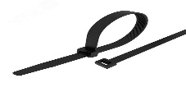 | Длина | 400 | мм | Значение характеристики не может изменяться участником закупки |  | шт. | 2000
 |  |  |  | Материал | Нейлон | Х | Значение характеристики не может изменяться участником закупки |  | шт. | 2000
 |  |  |  | Тип замкового механизма | Одностороннего хода (неразъёмный) | Х | Значение характеристики не может изменяться участником закупки |  | шт. | 2000
 |  |  |  | Материал | Полиэтилен  Промрукав гибкая с протяжкой | Х | Значение характеристики не может изменяться участником закупки |  | шт. | 2000
 |  |  |  | Способ монтажа | Для внешних работ | Х | Значение характеристики не может изменяться участником закупки |  | шт. | 2000
 |  |  |  | Цвет | Черный | Х | Значение характеристики не может изменяться участником закупки |  | шт. | 2000
 |  |  |  | Внешний диаметр | 20 | мм | Значение характеристики не может изменяться участником закупки |  | шт. | 2000
3 | Запрет п.30 | 27.12.22.000-00000001 | Выключатель автоматический  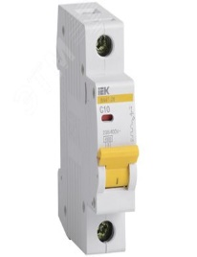 | Исполнение | Модульный | Х | Значение характеристики не может изменяться участником закупки | В связи с отсутствием характеристик в КТРУ | шт. | 15
 |  |  |  | Номинальный ток | 10 | Ампер | Значение характеристики не может изменяться участником закупки | В связи с отсутствием характеристик в КТРУ | шт. | 15
 |  |  |  | Защитные характеристики (диапазон тока при котором происходит отключение) | С | Х | Значение характеристики не может изменяться участником закупки | В связи с отсутствием характеристик в КТРУ | шт. | 15
 |  |  |  | Электромагнитный расцепитель | Наличие | Х | Значение характеристики не может изменяться участником закупки | В связи с отсутствием характеристик в КТРУ | шт. | 15
 |  |  |  | Тепловой расцепитель | Наличие | Х | Значение характеристики не может изменяться участником закупки | В связи с отсутствием характеристик в КТРУ | шт. | 15
 |  |  |  | Род тока | Переменный | Х | Значение характеристики не может изменяться участником закупки | В связи с отсутствием характеристик в КТРУ | шт. | 15
 |  |  |  | Количество фаз | 1 | шт. | Значение характеристики не может изменяться участником закупки | В связи с отсутствием характеристик в КТРУ | шт. | 15
 |  |  |  | Номинальное напряжение | ≥ 230 и ≤ 400 | Вольт | Участник закупки указывает в заявке конкретное значение характеристики | В связи с отсутствием характеристик в КТРУ | шт. | 15
 |  |  |  | Способ монтажа | На DIN рейку | Х | Значение характеристики не может изменяться участником закупки | В связи с отсутствием характеристик в КТРУ | шт. | 15
4 | Запрет п.30 | 27.12.22.000-00000001 | Выключатель автоматический  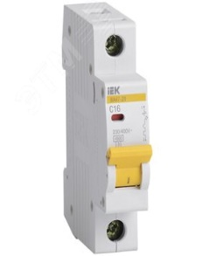 | Исполнение | Модульный | Х | Значение характеристики не может изменяться участником закупки | В связи с отсутствием характеристик в КТРУ | шт. | 15
 |  |  |  | Номинальный ток | 16 | Ампер | Значение характеристики не может изменяться участником закупки | В связи с отсутствием характеристик в КТРУ | шт. | 15
 |  |  |  | Защитные характеристики (диапазон тока при котором происходит отключение) | С | Х | Значение характеристики не может изменяться участником закупки | В связи с отсутствием характеристик в КТРУ | шт. | 15
 |  |  |  | Электромагнитный расцепитель | Наличие | Х | Значение характеристики не может изменяться участником закупки | В связи с отсутствием характеристик в КТРУ | шт. | 15
 |  |  |  | Тепловой расцепитель | Наличие | Х | Значение характеристики не может изменяться участником закупки | В связи с отсутствием характеристик в КТРУ | шт. | 15
 |  |  |  | Род тока | Переменный | Х | Значение характеристики не может изменяться участником закупки | В связи с отсутствием характеристик в КТРУ | шт. | 15
 |  |  |  | Количество фаз | 1 | шт. | Значение характеристики не может изменяться участником закупки | В связи с отсутствием характеристик в КТРУ | шт. | 15
 |  |  |  | Номинальное напряжение | ≥ 230 и ≤ 400 | Вольт | Участник закупки указывает в заявке конкретное значение характеристики | В связи с отсутствием характеристик в КТРУ | шт. | 15
 |  |  |  | Способ монтажа | на DIN рейку | Х | Значение характеристики не может изменяться участником закупки | В связи с отсутствием характеристик в КТРУ | шт. | 15
5 | Запрет п.30 | 27.12.22.000-00000001 | Выключатель автоматический  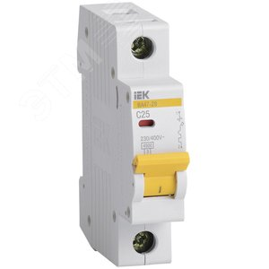 | Исполнение | Модульный | Х | Значение характеристики не может изменяться участником закупки | В связи с отсутствием характеристик в КТРУ | шт. | 10
 |  |  |  | Номинальный ток | 25 | Ампер | Значение характеристики не может изменяться участником закупки | В связи с отсутствием характеристик в КТРУ | шт. | 10
 |  |  |  | Защитные характеристики (диапазон тока при котором происходит отключение) | С | Х | Значение характеристики не может изменяться участником закупки | В связи с отсутствием характеристик в КТРУ | шт. | 10
 |  |  |  | Электромагнитный расцепитель | Наличие | Х | Значение характеристики не может изменяться участником закупки | В связи с отсутствием характеристик в КТРУ | шт. | 10
 |  |  |  | Тепловой расцепитель | Наличие | Х | Значение характеристики не может изменяться участником закупки | В связи с отсутствием характеристик в КТРУ | шт. | 10
 |  |  |  | Род тока | Переменный | Х | Значение характеристики не может изменяться участником закупки | В связи с отсутствием характеристик в КТРУ | шт. | 10
 |  |  |  | Количество фаз | 1 | шт. | Значение характеристики не может изменяться участником закупки | В связи с отсутствием характеристик в КТРУ | шт. | 10
 |  |  |  | Номинальное напряжение | ≥ 230 и ≤ 400 | Вольт | Участник закупки указывает в заявке конкретное значение характеристики | В связи с отсутствием характеристик в КТРУ | шт. | 10
 |  |  |  | Способ монтажа | На DIN рейку | Х | Значение характеристики не может изменяться участником закупки | В связи с отсутствием характеристик в КТРУ | шт. | 10
6 | Запрет п.30 | 27.12.22.000-00000001 | Выключатель автоматический  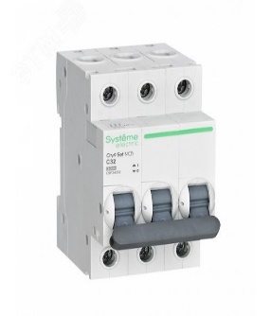 | Исполнение | Модульный | Х | Значение характеристики не может изменяться участником закупки | В связи с отсутствием характеристик в КТРУ | шт. | 10
 |  |  |  | Номинальный ток | 32 | Ампер | Значение характеристики не может изменяться участником закупки | В связи с отсутствием характеристик в КТРУ | шт. | 10
 |  |  |  | Защитные характеристики (диапазон тока при котором происходит отключение) | С | Х | Значение характеристики не может изменяться участником закупки | В связи с отсутствием характеристик в КТРУ | шт. | 10
 |  |  |  | Электромагнитный расцепитель | Наличие | Х | Значение характеристики не может изменяться участником закупки | В связи с отсутствием характеристик в КТРУ | шт. | 10
 |  |  |  | Тепловой расцепитель | Наличие | Х | Значение характеристики не может изменяться участником закупки | В связи с отсутствием характеристик в КТРУ | шт. | 10
 |  |  |  | Род тока | Переменный | Х | Значение характеристики не может изменяться участником закупки | В связи с отсутствием характеристик в КТРУ | шт. | 10
 |  |  |  | Количество фаз | 3 | шт. | Значение характеристики не может изменяться участником закупки | В связи с отсутствием характеристик в КТРУ | шт. | 10
 |  |  |  | Номинальное напряжение | ≥ 230 и ≤ 400 | Вольт | Участник закупки указывает в заявке конкретное значение характеристики | В связи с отсутствием характеристик в КТРУ | шт. | 10
 |  |  |  | Способ монтажа | На DIN рейку | Х | Значение характеристики не может изменяться участником закупки | В связи с отсутствием характеристик в КТРУ | шт. | 10
7 | Запрет п.30 | 27.12.22.000-00000001 | Выключатель автоматический  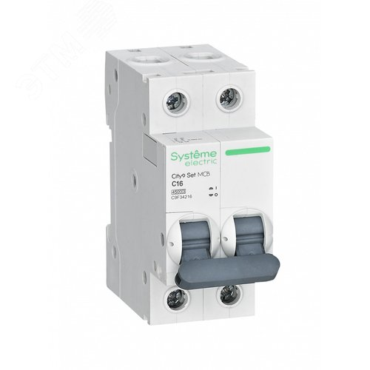 | Исполнение | Модульный | Х | Значение характеристики не может изменяться участником закупки | В связи с отсутствием характеристик в КТРУ | шт. | 10
 |  |  |  | Номинальный ток | 16 | Ампер | Значение характеристики не может изменяться участником закупки | В связи с отсутствием характеристик в КТРУ | шт. | 10
 |  |  |  | Защитные характеристики (диапазон тока при котором происходит отключение) | С | Х | Значение характеристики не может изменяться участником закупки | В связи с отсутствием характеристик в КТРУ | шт. | 10
 |  |  |  | Электромагнитный расцепитель | Наличие | Х | Значение характеристики не может изменяться участником закупки | В связи с отсутствием характеристик в КТРУ | шт. | 10
 |  |  |  | Тепловой расцепитель | Наличие | Х | Значение характеристики не может изменяться участником закупки | В связи с отсутствием характеристик в КТРУ | шт. | 10
 |  |  |  | Дифференциальный расцепитель | Наличие | Х | Значение характеристики не может изменяться участником закупки | В связи с отсутствием характеристик в КТРУ | шт. | 10
 |  |  |  | Род тока | Переменный | Х | Значение характеристики не может изменяться участником закупки | В связи с отсутствием характеристик в КТРУ | шт. | 10
 |  |  |  | Количество фаз | 1+N | шт. | Значение характеристики не может изменяться участником закупки | В связи с отсутствием характеристик в КТРУ | шт. | 10
 |  |  |  | Номинальное напряжение | ≥ 230 и ≤ 400 | Вольт | Участник закупки указывает в заявке конкретное значение характеристики | В связи с отсутствием характеристик в КТРУ | шт. | 10
 |  |  |  | Способ монтажа | На DIN рейку | Х | Значение характеристики не может изменяться участником закупки | В связи с отсутствием характеристик в КТРУ | шт. | 10
8 | Запрет п.30 | 27.12.22.000-00000001 | Выключатель автоматический  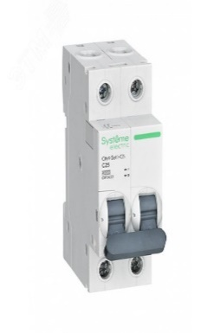 | Исполнение | Модульный | Х | Значение характеристики не может изменяться участником закупки | В связи с отсутствием характеристик в КТРУ | шт. | 10
 |  |  |  | Номинальный ток | 25 | Ампер | Значение характеристики не может изменяться участником закупки | В связи с отсутствием характеристик в КТРУ | шт. | 10
 |  |  |  | Защитные характеристики (диапазон тока при котором происходит отключение) | С | Х | Значение характеристики не может изменяться участником закупки | В связи с отсутствием характеристик в КТРУ | шт. | 10
 |  |  |  | Электромагнитный расцепитель | Наличие | Х | Значение характеристики не может изменяться участником закупки | В связи с отсутствием характеристик в КТРУ | шт. | 10
 |  |  |  | Тепловой расцепитель | Наличие | Х | Значение характеристики не может изменяться участником закупки | В связи с отсутствием характеристик в КТРУ | шт. | 10
 |  |  |  | Дифференциальный расцепитель | Наличие | Х | Значение характеристики не может изменяться участником закупки | В связи с отсутствием характеристик в КТРУ | шт. | 10
 |  |  |  | Род тока | Переменный | Х | Значение характеристики не может изменяться участником закупки | В связи с отсутствием характеристик в КТРУ | шт. | 10
 |  |  |  | Количество фаз | 1+ N | шт. | Значение характеристики не может изменяться участником закупки | В связи с отсутствием характеристик в КТРУ | шт. | 10
 |  |  |  | Номинальное напряжение | ≥ 230 и ≤ 400 | Вольт | Участник закупки указывает в заявке конкретное значение характеристики | В связи с отсутствием характеристик в КТРУ | шт. | 10
 |  |  |  | Способ монтажа | На DIN рейку | Х | Значение характеристики не может изменяться участником закупки | В связи с отсутствием характеристик в КТРУ | шт. | 10
9 | Запрет п.30 | 27.12.22.000-00000001 | Выключатель автоматический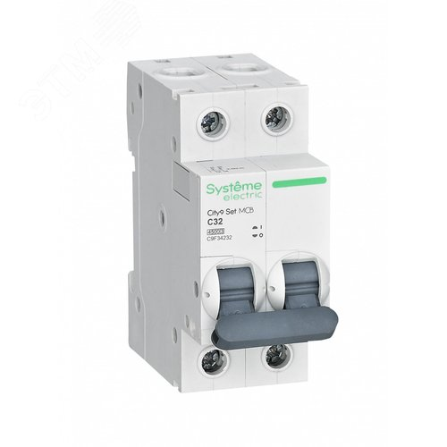 | Исполнение | Модульный | Х | Значение характеристики не может изменяться участником закупки | В связи с отсутствием характеристик в КТРУ | шт. | 10
 |  |  |  | Номинальный ток | 32 | Ампер | Значение характеристики не может изменяться участником закупки | В связи с отсутствием характеристик в КТРУ | шт. | 10
 |  |  |  | Защитные характеристики (диапазон тока при котором происходит отключение) | С | Х | Значение характеристики не может изменяться участником закупки | В связи с отсутствием характеристик в КТРУ | шт. | 10
 |  |  |  | Электромагнитный расцепитель | Наличие | Х | Значение характеристики не может изменяться участником закупки | В связи с отсутствием характеристик в КТРУ | шт. | 10
 |  |  |  | Тепловой расцепитель | Наличие | Х | Значение характеристики не может изменяться участником закупки | В связи с отсутствием характеристик в КТРУ | шт. | 10
 |  |  |  | Дифференциальный расцепитель | Наличие | Х | Значение характеристики не может изменяться участником закупки | В связи с отсутствием характеристик в КТРУ | шт. | 10
 |  |  |  | Род тока | Переменный | Х | Значение характеристики не может изменяться участником закупки | В связи с отсутствием характеристик в КТРУ | шт. | 10
 |  |  |  | Количество фаз | 3+ N | шт. | Значение характеристики не может изменяться участником закупки | В связи с отсутствием характеристик в КТРУ | шт. | 10
 |  |  |  | Номинальное напряжение | ≥ 230 и ≤ 400 | Вольт | Участник закупки указывает в заявке конкретное значение характеристики | В связи с отсутствием характеристик в КТРУ | шт. | 10
 |  |  |  | Способ монтажа | На DIN рейку | Х | Значение характеристики не может изменяться участником закупки | В связи с отсутствием характеристик в КТРУ | шт. | 10
10 | Запрет | 22.29.29.190-00000060 | Лоток кабельный пластиковый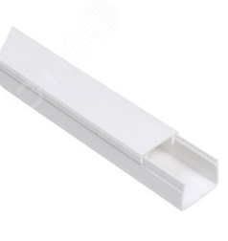 | Характеристики по КТРУ: |  |  |  |  | шт. | 300
 |  |  |  | Высота (внешняя) | ≥ 15 и < 20 | мм | Значение характеристики не может изменяться участником закупки |  | шт. | 300
 |  |  |  | Длина | ≥ 2000 и < 3000 | мм | Участник закупки указывает в заявке конкретное значение характеристики |  | шт. | 300
 |  |  |  | Наличие крышки | Да | Х | Значение характеристики не может изменяться участником закупки |  | шт. | 300
 |  |  |  | Тип | Неперфорированный | Х | Значение характеристики не может изменяться участником закупки |  | шт. | 300
 |  |  |  | Ширина (внешняя) | ≥ 25 и < 30 | мм | Участник закупки указывает в заявке конкретное значение характеристики |  | шт. | 300

